Сергей Собянин открыл новый автомобильный тоннель под путями МЦД-4
11.12.2024
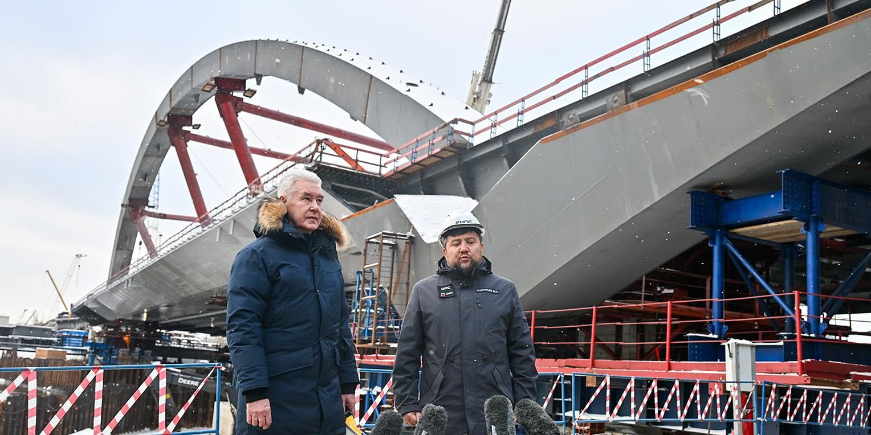

Новый автодорожный тоннель под путями четвертого Московского центрального диаметра (МЦД-4) соединил улицы Складочную и Двинцев. Движение по нему открыл Сергей Собянин.
«Мы в городе реализуем десятки мероприятий для того, чтобы улучшить локальные транспортные истории, связки между районами. Особенно это касается проходов под железнодорожными линиями, которыми испещрена вся Москва, и порой целые районы разъединены железнодорожными путями. Здесь мы как раз реализовали такую программу: проложили четырехметровый тоннель и соединили два района Москвы, улучшив транспортное обслуживание более чем 130 тысяч москвичей», — отметил Мэр Москвы.
Строительство тоннеля под путями МЦД-4 начали в марте 2023 года и завершили в декабре 2024-го. Работы проводились в рамках Адресной инвестиционной программы города Москвы.
«Открытый сегодня под путями D4 тоннель намного упростил выезд со Складочной на улицу Двинцев и далее — на ТТК. Время в пути сократилось в среднем на 20 минут», — добавил Мэр Москвы в своем телеграм-канале.

Длина нового транспортного сооружения — 400 метров, проезжая часть имеет по одной полосе движения в каждом направлении. По проекту специалисты построили и реконструировали более километра дорог, включая обновление участков улиц Двинцев, Полковой и Стрелецкой. Вдоль улицы Двинцев создали боковой проезд длиной 334 метра.
В результате при выезде из бизнес-центров «Станколит» и «Савеловский Сити», а также с территорий соседних жилых кварталов перепробег транспорта сократился до 5,5 километра.
В 2025 году планируется завершить развитие находящейся рядом улично-дорожной сети общей протяженностью 1,7 километра на участке между улицами Двинцев и Добролюбова. Для пешеходов в районе жилого комплекса на улице Двинцев возведут подземный переход под путями МЦД-4. Кроме того, специалисты переустроят 60 километров инженерных коммуникаций.
Сейчас проектируют железнодорожный путепровод через пути МЦД-2, строительство которого позволит соединить улицы Складочную и Добролюбова. В результате будет создана новая связь между Третьим транспортным кольцом и улицей Милашенкова с выездом на Алтуфьевское шоссе.

Адрес страницы: http://udms.mos.ru/presscenter/news/detail/12713542.html
ГКУ города Москвы «Управление дорожно-мостового строительства»

